Листинг окончательного варианта программы и тесты к ней.

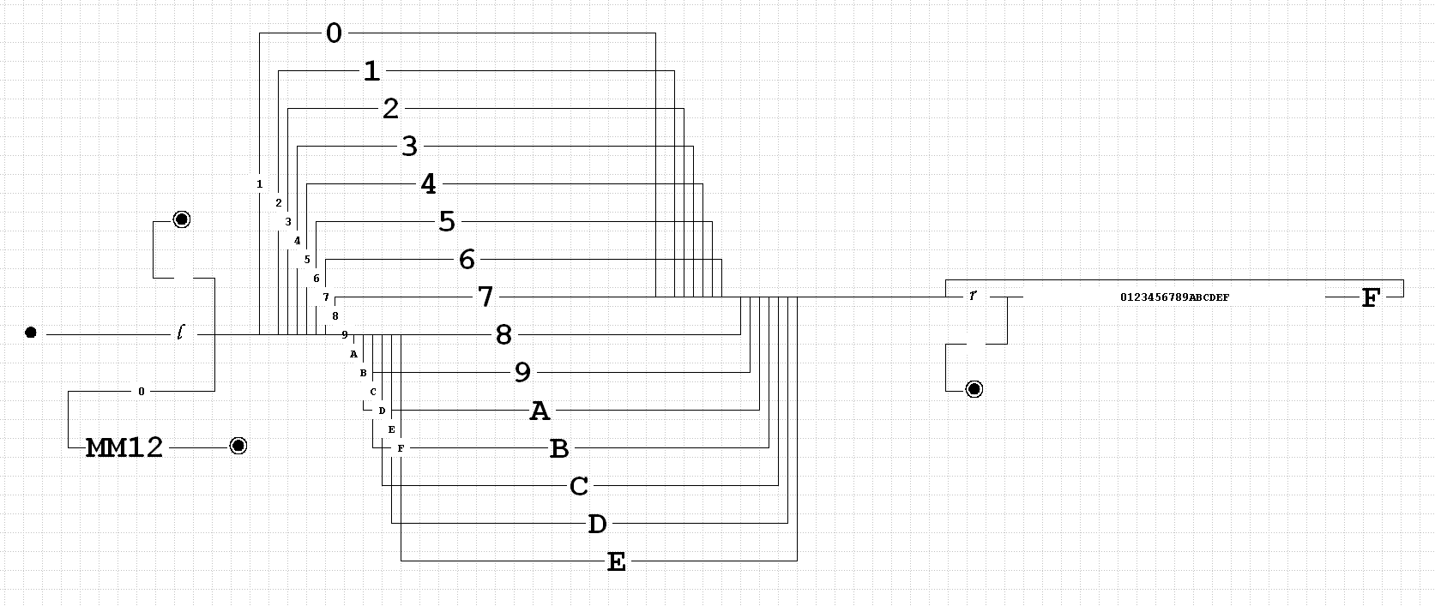

Тесты:

102 -> 101

AF -> AE

200000 -> 1FFFFF

50 -> 4F